Halozat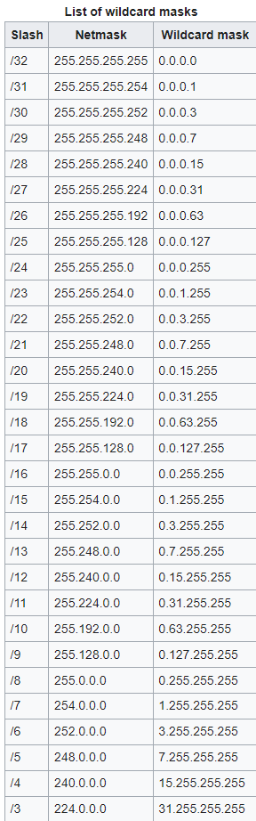

1-2) Topológia-kötések

3) IP Szamolas

PL:

Programozók: a 192.168.200.0/24 alhálózat utolsó 32-es méretű alhálózata



32=2^5=

32-5=27

192.168.200.0/27

255.255.255.224

PL2:Grafikusok: a 192.168.200.0/24 alhálózat második 16-os méretű alhálózata

16=2^4

32-4=28

192.168.200.0/28

255.255.255.240

desktop-ip config

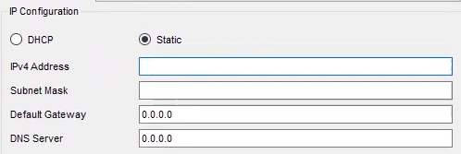

A ezköz ipje

A hálózat maszkja pl:

255.255.255.240

Router ip je

3)

router-CLI

-en

-conf t

Command: in gig0/0 vagy gig0/1 vagy se0/0/0

-no sh =felkapcsolod

-ip add (alhálózat címe) (maszk)

-exit

-hostname (ami kell)

switch

en

conf t

in vlan 1

no sh

ip add (bármelyik nem használt cím 3. javasolt) (maszk)

exit

ip def (router ip je)

hostname (ami kell)



4)

soho -gui

internet connection type - staticus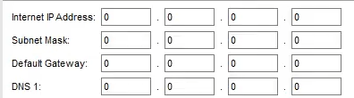

Amit a tablazat ír

Előzőnél a / et binárisba

Általában a routerből bemenő a shoba szinten tablazat alapjan

Nem kell dns gecim

Legaljan Save settings

Network setup - át kell írni amire írja a feladat



5)

Előző alatt a startap ip and maximum number users kell átírni arra amit mond

save settings



6)

wireless 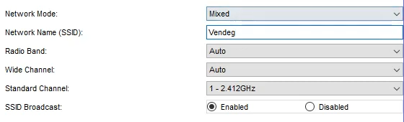

wireless - wireless security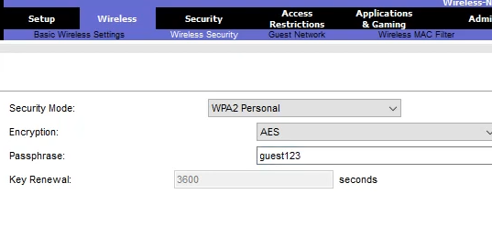

save settings

7)

laptop -desktop - pc wireless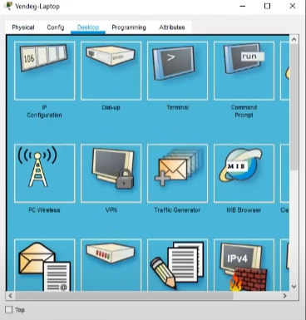

átlépni a connectre és ki kéne írni a szart és rámenni connect megint 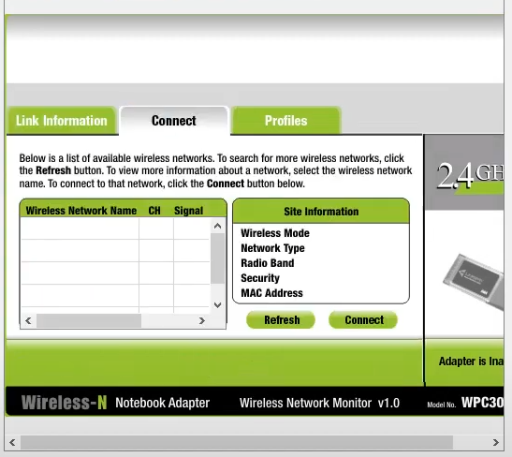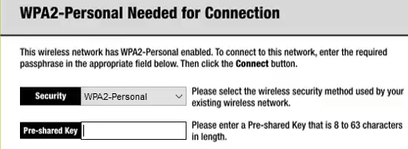

pre-shared-key a titkosításból beállított jelszó



8)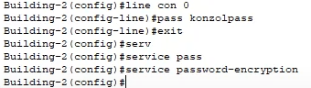

kábel- consol

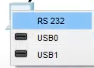

gépnél a

routernél a colnsolba

9)

öszinte leszek nem tom hogy kell valami ip route 0.0.0.0 0.0.0.0 s0/0/0 - ezt tablazatbol kiolvasható

1-2 pont bazdmeg én se vok hibatlan



10)

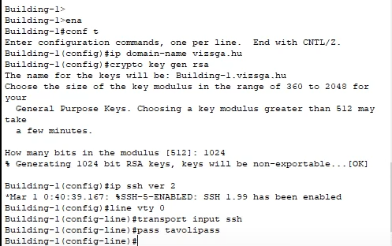

vegen write al mentes

11) hibat nem tom de én nem hibázok szóval basszatok meg szívesen